ИЗВЕЩЕНИЕ от 07.10.2026

о предстоящем выделе в натуре доли в праве общей долевой собственности

Кадастровым инженером Коробицыной Еленой Сергеевной, 194156, г. Санкт-Петербург, Светлановский пр., д. 8, кв. 669, korobitsynaes@yandex.ru, тел.: +7 (999) 217-34-96, № регистрации в государственном реестре лиц, осуществляющих кадастровую деятельность 40621, выполняются кадастровые работы в отношении помещения с кадастровым номером 78:34:0004281:24125, расположенного по адресу: Российская Федерация, Санкт-Петербург, муниципальный округ Коломяги, Арцеуловская аллея, дом 23, корпус 1, строение 1, помещение 16-Н (машино-место №69) в счет доли в праве общей долевой собственности на помещение.
Заказчик кадастровых работ: Жернакова Надежда Борисовна, тел.: +79119604698, olna44@gmail.com
Заинтересованные лица могут обратиться по поводу ознакомления с проектом технического плана и согласования местоположения границ машино-места по адресу: Российская Федерация, Санкт-Петербург, муниципальный округ Коломяги, Арцеуловская аллея, дом 23, корпус 1, строение 1, помещение 16-Н, пн-пт с 09:00 до 17:00 по предварительной договоренности или направить обоснованные возражения в отношении местоположения машино-места на почтовый адрес: 194156, г. Санкт-Петербург, Светлановский пр., д. 8, кв. 669, до 06.11.2026 г. включительно.
Обоснованные возражения в отношении местоположения машино-мест также направляются в орган регистрации прав (Управление Росреестра по Санкт-Петербургу) по эл. адресу: 78_upr@rosreestr.ru или посредством почтовой связи (адрес: 190900, г. Санкт-Петербург, ВОХ 1170).
При проведении согласования местоположения машино-места при себе необходимо иметь документ, удостоверяющий личность, а также документы, подтверждающие право участника общей долевой собственности на помещение.
Фрагмент графической части проекта технического плана образуемого машино-места:
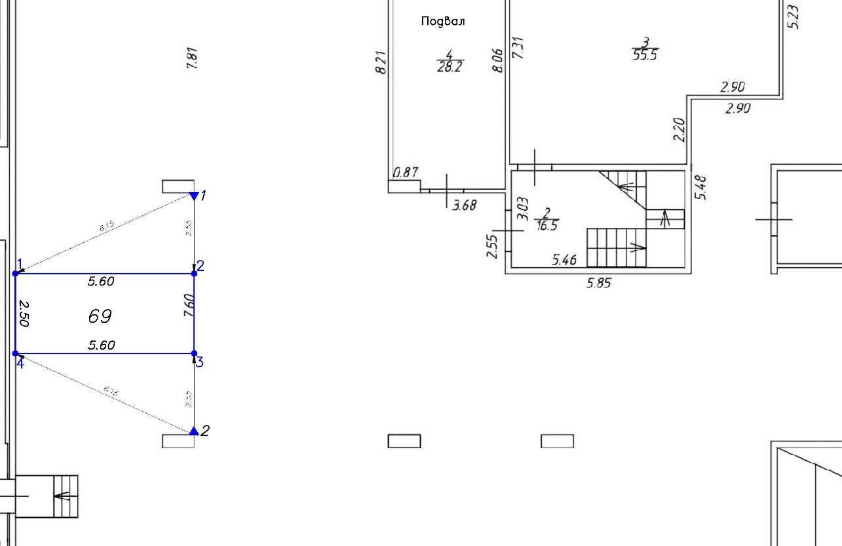
С фрагментом графической части проекта технического плана образуемого машино-места можно ознакомиться по ссылке: https://disk.yandex.ru/d/FJlEHPDBJ--mJg

